Damian Pietrzak , programmeur 5/19/2023

Software Development MBO4

Module 4

**Inleading**

* Over mijn bebsite
* Concurrent 1
* Concurrent 2
* Conclusive

**Mijn webshop COMIKO**

Mijn naam is Damian Pietrzak en ik ben de maker van de webshop COMIKO, de webshop COMIKO verkoopt manga boeken voor een redelijk goedkope prijs over Heel Nederland. We zijn bekend om alle series op voorraad te hebben en de leveringen altijd heel snel geleverd te hebben.

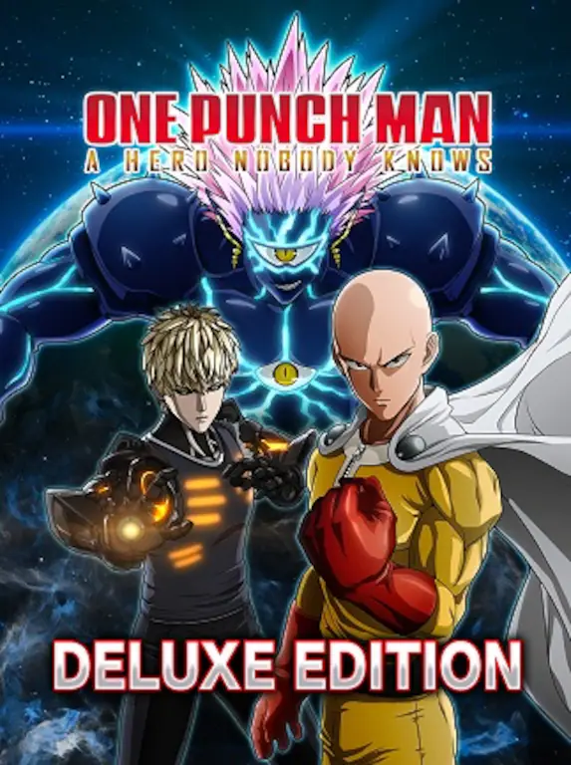

**Concurrent 1 = Archonia.com**

**Teksten**

* Maakt de tekst meteen duidelijk wat je op de site kunt ? Wat staat er?

Ja het is duidelijk na het lezen wat je kan doen op de site en ook wat er op staat.

* Is er niet te veel tekst gebruikt? Of te weinig?

Ik vind dat er genoeg tekst is gebruikt dus niet teveel of te weinig.

**Usability (gebruiksvriendelijk)**

* Is het duidelijk voor welke doelgroep de site is? Waar zie je dat aan (bijv: fotografie/illustraties/video) ?

De doelgroep zie je aan de product die ze verkopen en hun doelgroep is mensen die in anime zijn geintereseers dus ongeveer vanaf 14 tot 40 jaar oud.

* Is de layout overzichtelijk en is alles makkelijk te vinden?

Ja de layout is overzichtelijk en je kan alles vinden waar je naar opzoek ben makkelijk.

* Kun je goed de weg vinden op de site? Leg in zo min mogelijk stappen dit uit.

Ja je kan iets bij naam zoeken of bij categorie.

* Wordt je echt verleidt tot het kopen van producten/ondernemen van actie(contact opnemen bijv)? Waardoor komt dat?.

Ja ze willen dat je hun producten wilt kopen door de best verkochte op de voorpagina te zetten.

* Is het makkelijk om iets te kopen/contact op te nemen? Hoeveel stappen heb je nodig?

je hebt in totaal 4-5 stappen nodig om tot het betalen te komen dus het kan makkelijker in mijn mening.

* Vind je de site betrouwbaar? Waarom?

Ik vind het betrouwbaar omdat het veilig is gevinkt door Mcafee en je kan heel erg veel positieve reviews zien.

**Grafisch design**

* Wat vind je van de huisstijl en wordt deze op de hele website gebruikt?

Ik vind hem wel passend maar ok wel een beetje onaantrekkelijk en hij word door de hele website gebruikt.

* Wat vind je van de verhouding tekst/ afbeeldingen/video?

Ik vind de tekst kleur en grootte er goed bij passen en de afbeeldingen passen ook goed in hun vakje.

* Zijn er veel verschillen tussen browsertypes en verschillende apparaten?

Op deze website verkopen ze ook nog anime figuurtjes wat ik niet doe maar voor de rest verkopen ze het zelfde.

**Techniek**

* Is de site gevalideerd?

Ja hij is gevalideerd

* Is de site goed zichtbaar in verschillende browsers?

Ja hij is goed zichtbaar op verschillende browsers

* Is de site goed zichtbaar op mobile?

Ja

**Concurrent 2 donner.nl**

**Teksten**

* Maakt de tekst meteen duidelijk wat je op de site kunt ? Wat staat er?

Ja het is duidelijk wat je kan kopen

* Is er niet te veel tekst gebruikt? Of te weinig?

Ik vind het op deze site veer overzichtelijker dan de vorige

**Usability (gebruiksvriendelijk)**

* Is het duidelijk voor welke doelgroep de site is? Waar zie je dat aan (bijv: fotografie/illustraties/video) ?

De doelgroep zie je aan de product die ze verkopen en hun doelgroep is mensen die in anime zijn geintereseers dus ongeveer vanaf 14 tot 40 jaar oud.

* Is de layout overzichtelijk en is alles makkelijk te vinden?

Ja ik vind het heel erg makelijk alles te vinden.

* Kun je goed de weg vinden op de site? Leg in zo min mogelijk stappen dit uit.

Ja je kan alles via de zoekbald of categorien vinden.

* Wordt je echt verleidt tot het kopen van producten/ondernemen van actie(contact opnemen bijv)? Waardoor komt dat?.

Ja omdat het de best verkochte manga’s op de voorpagina zetten waardoor mensen eerder die manga’s gaan kopen

* Is het makkelijk om iets te kopen/contact op te nemen? Hoeveel stappen heb je nodig?

Op deze website is het veel makelijker om iets te kopen je hebt maar 2 stappen nodig om iets in je mandje te zetten en vanaf daar te betalen

* Vind je de site betrouwbaar? Waarom?

Ik vind het betrouwbaar omdat het veilig is gevinkt door Mcafee en je kan heel erg veel positieve reviews zien.

* **Grafisch design**
* Wat vind je van de huisstijl en wordt deze op de hele website gebruikt?

Ik vind de huisstijl van deze website er heel erg goed bij passen nog beter dan bij de vorige website

* Wat vind je van de verhouding tekst/ afbeeldingen/video?

Ik vind de tekst er goed bij passen en de plaatjes vallen er ook goed onder waardoor het goed samen past

* Zijn er veel verschillen tussen browsertypes en verschillende apparaten?

Op deze website zijn er gelukkig alleen manga’s te koop dus geen andere dingen

**Techniek**

* Is de site gevalideerd?

Ja hij is gevalideerd

* Is de site goed zichtbaar in verschillende browsers?

Ja hij is goed zichtbaar op verschillende browsers

* Is de site goed zichtbaar op mobile?

Ja

**Conclusie**

Bij de Concurrent 1 wil ik niet echt veel overnemen want het heeft niet dezelfde stijl en alles die ik in mijn eigen website wil gebruiken.

Bij Concurrent 2 wil ik best wel wat dingen overnemen omdat het echt goed gebaseerd is op en website die ik ook wil maken door het makkelijk te gebruiken te maken en ook door de plaatjes en tekst goede stijling te geven.